一年级上册提高题6组
- 找规律题型：
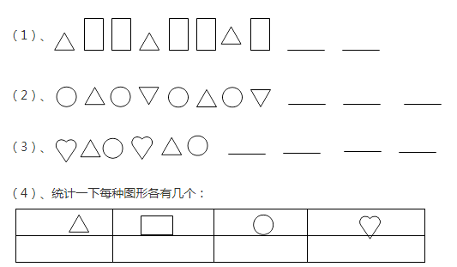
1.先找规律，在统计图形的个数。

2.小红的手链缺4颗珠子，是哪4颗呢？
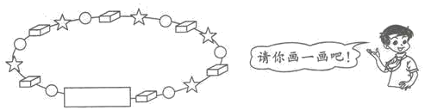

二、20以内的进位加法：
- 把4、5 、6 、7 、8 、9分别填入下面的圆圈里，使每边四个数字之和都是17。
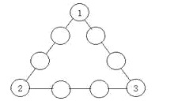

2.把1-6这六个数字填在下面六个小圆圈上，使每个大圆圈上的三个数字的和是11。
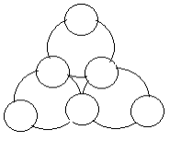
5

2

6

三、解决实际问题：
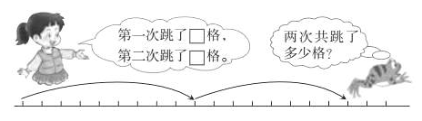
1.

- 18个小朋友在玩捉迷藏游戏，小明负责找，已经有12个小朋友被小明找出。还有多少个小朋友没找到？

